**Залесский Михаил и Денисов Егор, 11-2**

**Лабораторная работа «Дифракция света»**

**Цель:** определить длину волны лазера с помощью дифракции на щели, период дифракционной решётки и размеры препятствий.

**Ход работы:**

1. Была собрана установка, представленная на схеме.

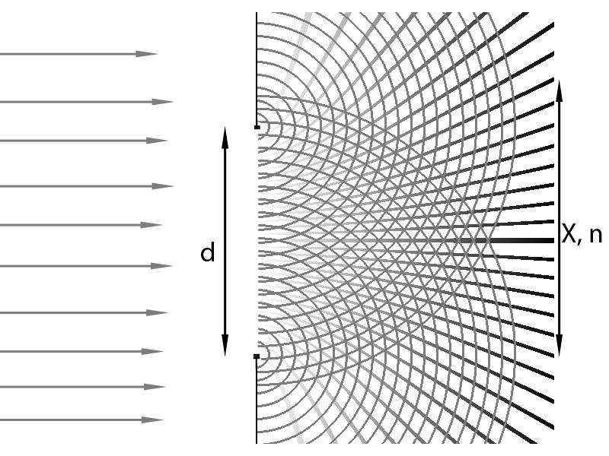

1. В первой части работы (определение длины волны лазера) использовалась щель с регулирующейся шириной. Для начала был определён «нуль» щели с помощью штатного микрометра. При регулировке ширины щели отмечались значения её ширины. На экране получалась дифракционная картина, которую оператор фиксировал на листе бумаги. Экран все время находился на одном расстоянии L от щели. На листе бумаги определялись расстояния между максимумами интерференции, отмечалось количество периодов между ними. По полученным значениям было получено среднее значение длины волны лазера.

|  |  |  |  |  |  |
| --- | --- | --- | --- | --- | --- |
| L, см | d, мкм | X0, см | n | X, см | lambda, нм |
| 99 | 100 | 12,1 | 16 | 0,7563 | 763,889 |
| 99 | 50 | 12,8 | 8 | 1,6000 | 808,081 |
| 99 | 150 | 4 | 10 | 0,4000 | 606,061 |
| 99 | 75 | 14,4 | 12 | 1,2000 | 909,091 |
| 99 | 125 | 6,5 | 13 | 0,5000 | 631,313 |
|  |  |  |  |  | 743,687 |
|  |  |  |  |  |  |
|  |  |  |  |  |  |
| dL, см | dd, мкм | dX0, см | dn | dX, см | dlambda, нм |
| 0,1 | 1 | 0,1 | 0 | 0,0063 | 9,940 |
| 0,1 | 1 | 0,1 | 0 | 0,0125 | 17,370 |
| 0,1 | 1 | 0,1 | 0 | 0,0100 | 15,693 |
| 0,1 | 1 | 0,1 | 0 | 0,0083 | 13,698 |
| 0,1 | 1 | 0,1 | 0 | 0,0077 | 10,966 |
|  |  |  |  |  | 13,533 |

**Lamb**

**da = (743,687 +- 13,533) нм – среднее значение длины волны лазера.**

Это значение будет использоваться во второй части работы.

1. Во второй части работы щель была заменена дифракционной решёткой и различными препятствиями, которые обладают малыми промежутками. Получение картины аналогично первой части работы. По полученным данным картины были определены размеры препятствий.

|  |  |  |  |  |  |  |
| --- | --- | --- | --- | --- | --- | --- |
|  | L, см | X0, см | n | X, см | lambda, мкм | d, мкм |
| Решётка | 99 | 26,6 | 4 | 6,65000 | 0,743687 | 11,07143 |
| Волос | 99 | 13,7 | 13 | 1,05385 | 0,743687 | 69,86314 |
| Кирпич | 57 | 25,1 | 5 | 5,02000 | 0,743687 | 8,44425 |
| Диск | 57 | 38 | 1 | 38,00000 | 0,743687 | 1,11553 |
| Пластина (горизонталь) | 99 | 18,1 | 4 | 4,52500 | 0,743687 | 16,27072 |
| Пластина (вертикаль) | 99 | 22,8 | 5 | 4,56000 | 0,743687 | 16,14583 |
|  |  |  |  |  |  |  |
|  |  |  |  |  |  |  |
|  | dL, см | dX0, см | dn | dX, см | dlambda, мкм | dd, мкм |
| Решётка | 0,1 | 0,1 | 0 | 0,02500 | 0,013533 | 0,20603 |
| Волос | 0,1 | 0,1 | 0 | 0,00769 | 0,013533 | 1,37161 |
| Кирпич | 0,1 | 0,1 | 0 | 0,02000 | 0,013533 | 0,15800 |
| Диск | 0,1 | 0,1 | 0 | 0,10000 | 0,013533 | 0,02060 |
| Пластина (горизонталь) | 0,1 | 0,1 | 0 | 0,02500 | 0,013533 | 0,30987 |
| Пластина (вертикаль) | 0,1 | 0,1 | 0 | 0,02000 | 0,013533 | 0,30267 |

Так, период дифракционной решётки **d = (11,07143 +- 0,20603) мкм,** толщина волоса – **(69,86314 +- 1,37161) мкм,** расстояние между промежутками хорошо отполированного металлического кирпича – **(8,44425 +- 0,15800) мкм,** длина пита CD-диска – **(1,11553 +- 0,02060) мкм,** а периоды промежутков особой светопроводящей пластины – **(16,27072 +- 0,30987) мкм по горизонтали и (16,14583 +- 0,30267) мкм по вертикали.**

**Формулы для вычисления:**

X = X0 / n

lambda = X * d / L ⬄ d = lambda * X / L

dL = dX0 = ц.д. линейки = 0,1 см

dd = ц.д. микрометра = 1 мкм (при определении длины волны лазера)

dX = dX0 / n

dlambda = sqrt( ( dX * d / L )^2 + ( dd * X / L )^2 + ( dL * lambda * X / L^2 )^2 ) (при определении длины лазера)

dd = sqrt( ( dlamda * L / X )^2 + ( dL * lambda / X )^2 + ( dX * lambda * L / X^2 )^2) (при определении периода решётки и размеров препятствий)

**Вывод**: с помощью получения дифракционной картины были получены как длина волны лазера ((743,687 +- 13,533) нм), так и размеры предложенных для исследования препятствий. Значение длины волны похоже на истинное, т.к. в опытах использовался красный лазер. Период дифракционной приблизительно равен действительному значению (10 мкм), толщина волоса и длина пита CD-диска находятся в действительных диапазонах (50-100 мкм и 0,85-3,5 мкм соответственно).